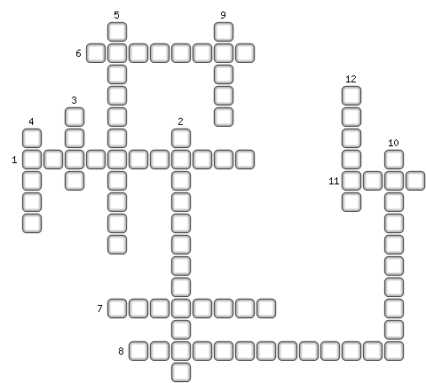
1. Число химических связей, которыми данный атом соединен с другими.
2. Цифры стоящие перед формулами веществ в уравнении реакции и показывающие, в каких мольных соотношениях взаимодействуют реагенты и образуются продукты реакции.
3. Единица количества вещества.
4. Взаимодействие атомов, приводящее к образованию молекул или веществ, не имеющих молекулярного строения.
5. Химическая связь между двумя элементами, которая осуществляется за счёт образования общих электронных пар.
6. Масса молекулы, выраженная в атомных единицах массы.
7. Наименьшая частица данного вещества, обладающая его химическими свойствами.
8. Химическая связь, которая осуществляется совокупностью обобществленных валентных электронов в кристаллической решётке металла.
9. Величина, равная отношению массы вещества к количеству вещества.
10. Слабая связь, возникающая между атомом водорода и электроотрицательным элементом, имеющим свободную пару электронов.
11. Электронейтральная частица, состоящая из положительно заряженного ядра и отрицательно заряженных электронов.
12. Химическая связь, возникающая между ионами за счёт электростатического притяжения.

ОТВЕТЫ:
1. Валентность
2. Коэффициенты
3. Моль
4. Связь
5. Ковалентная
6. Молярная
7. Молекула
8. Металлическая
9. Масса
10. Водородная
11. Атом
12. Ионная

